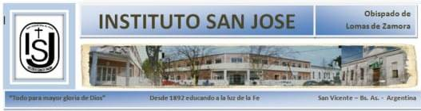
LA SOLIDARIDAD EN ACTO
La educación es la solidaridad en acto: no como una declaración de buenas intenciones, sino con gestos y acciones, y más aún en estos tiempos de pandemia en donde muchos necesitan de nuestro abrazo solidario.
Con alegría, el Instituto San José de San Vicente, en un trabajo articulado con nuestra Parroquia San Vicente Ferrer, comparte algunas acciones solidarias hacia nuestros queridos hermanos y hermanas, llevadas a cabo en este difícil contexto (ASPO); teniendo presente las palabras del Papa Francisco “Nadie se salva solo, estamos en una misma barca y estamos todos llamados a remar juntos”.
Desde el Nivel Inicial, en continuidad pedagógica, con el apoyo de las familias se elaboró una hermosa oración pidiendo a Mamá María, por el fin de la pandemia y rezando por los que más lo necesitan. La misma fue compartida en comunidad en la Santa Misa virtual del domingo, enmarcado en el Proyecto “Mi Hogar como lugar de descubrimiento”. Invitamos a todos a seguir rezando esta oración.
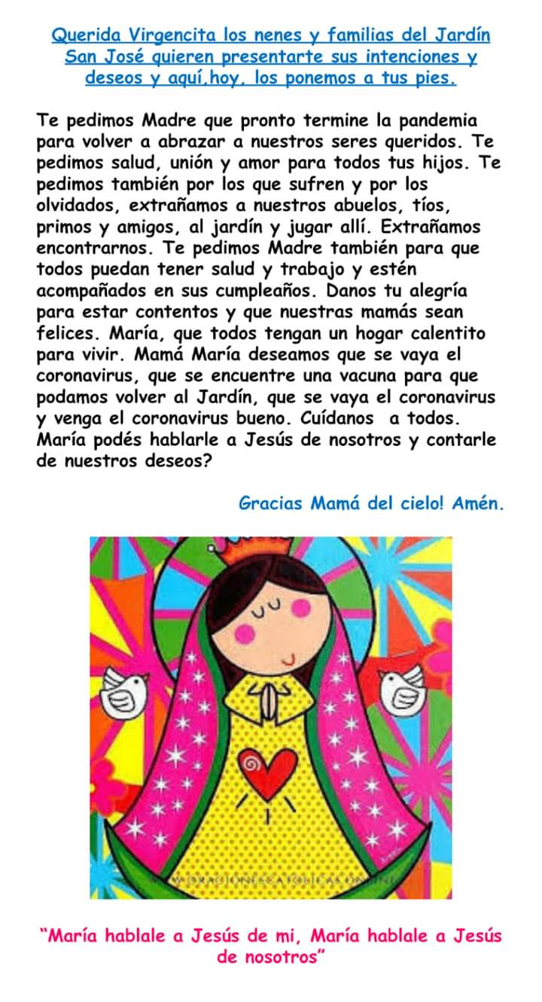
El Nivel Primario, siguió acompañando también en continuidad pedagógica las iniciativas solidarias de la Parroquia, en cuanto a la difusión e incentivo de la comunidad, particularmente para la Campaña Frío Cero, en donde una docente armó un video tutorial para los estudiantes de segundo ciclo, enseñando a tejer cuadrados de crochet para la confección de mantas. También se realizaron encuentros virtuales con alumnos, familias, catequistas y sacerdote, en donde se generó conciencia de que todos podemos ayudar desde nuestros hogares rezando por los que más lo necesitan.
Debido a esta situación, se vieron afectados los proyectos de campamentos de segundo ciclo, pero considerando que “Tandil es una experiencia, no un lugar” se realizó junto a los alumnos de 6to una jornada bajo el lema del campamento diocesano “Con Jesús y María, juntos en la misma barca”. En el mismo, se reflexionó sobre el lema, sobre la situación que no les permite este año viajar a Tandil, con una mirada puesta en la Fe y la oración. Se realizaron juegos con los profesores de Educación física y se cantaron las canciones más emblemáticas del campamento diocesano.
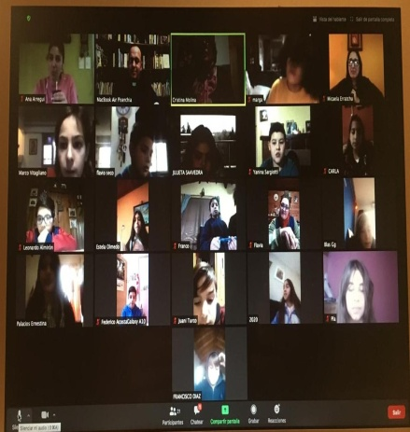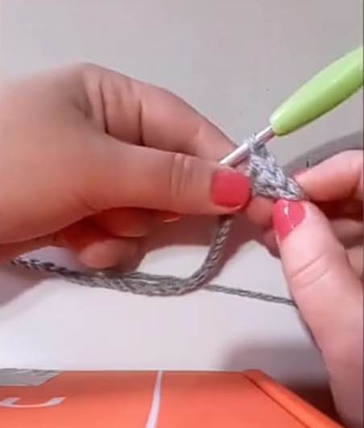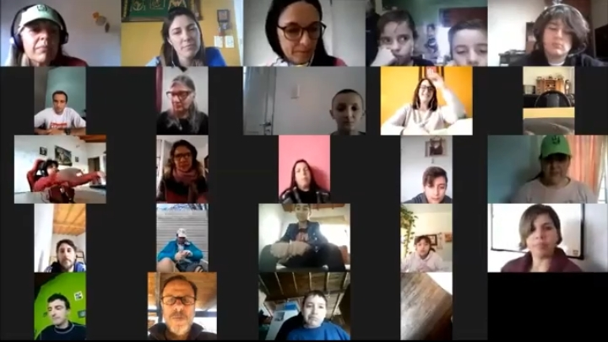

El Nivel Secundario, organizó con sus alumnos un spot virtual para Cáritas compartido en distintas redes sociales, en donde se reflejó el vínculo fraterno, favoreciendo la cultura del trabajo, la solidaridad y el bien común ya que Cáritas es amor en obras hacia los que más lo necesitan; destacando la entrevista realizada a nuestro Párroco Federico Piserchia quién apoyó el trabajo de los alumnos en la concientización a la comunidad. Colaboró con el armado de las cajas de mercadería que reparte esta organización desde la Parroquia y apoyó con el agregado de un elemento esencial para los hogares: aceite y yerba. También se destaca la colaboración de algunas familias para la entrega de esta mercadería cada 15 días.
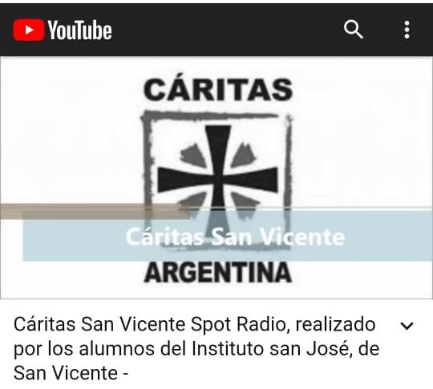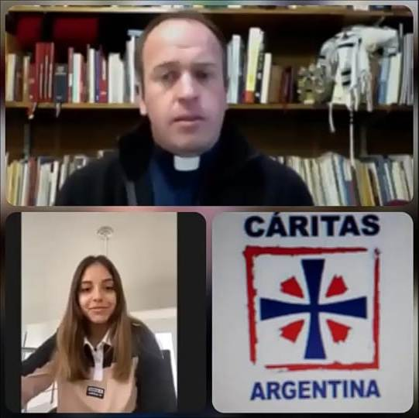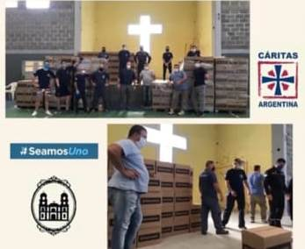

El Nivel Agrotécnico, que requirió de un trabajo más presencial en el campo a pesar del aislamiento, con su producción colaboró también con Cáritas y otros Merenderos de la zona, entregando insumos de primera necesidad, como son la leche, pollos y embutidos.
En un contexto complejo y de mucha incertidumbre, bajo la convicción de sumar esfuerzos es que se hizo posible. Jesús nos llama y nos pide vivir con generosidad, con amor y con entrega a los demás. ¡Vamos por más tendiendo nuestras manos solidarias!

